1. ***Introduction***

L’eau est indispensable à la vie courante, aussi bien dans la vie domestique, que dans l’agriculture ou l’industrie. Mais si la logique quantitative a marqué son arrivée dans tous les logements et les équipements dans ces premières expériences, le développement des techniques a vu l’émergence d’une logique qualitative de l’eau.

1. ***La distribution des Besoins En Eau***

L’objectif de l’adduction d’eau et de répondre aux besoins, pour les différents usagers domestique, industriel, arrosage des plantations, lavage et nettoyage des espaces publics, lutte contre l’incendie.

Ces besoins sont quantifies afin de définir les caractéristiques du réseau de distribution dans la zone à aménager. Leur évaluation est relativement délicate, puisqu’elle dépend de la destination des constructions (habitations, industrie, tertiaire), de la localisation (urbaine ou rurale), de l’étendue de la zone desservie, et de l’éventuelle extension.

D’autre part, deux facteurs viennent influencer la consommation moyenne :

* La période de l’année : la consommation mensuelle est effectuée d’un coéfficient correcteur =0,5 en hiver et 1,5 en été ;
* La période de la journée :le débit évolué dans la proportion de 2 a 7 entre les heures creuses et les heures pleines.

Le secteur industriel est un gros consommateur d’eau, l’agriculture par le nombre de mètres carrés de surface cultivée consomme une grande quantité d’eau. Elle provient en général de puisage dans la nappe ou apportée par des réseaux d’irrigation. Seuls les bâtiments d’exploitation sont raccordés au réseau public. La défense contre l’incendie exige également une quantité importante d’eau.

1. **Notions De Base**

Afin de bien comprendre les dispositifs de fonctionnement et de calcul d’un réseau d’AEP, il est nécessaire de passer en revue sur la définition des notions de bases et de calcul de ces études.

1. **Le volume d’eau :**

Il correspond à la quantité d’eau qui transite par un appareil (ex : un compteur), sans tenir compte du temps de passage.

1. **Le débit :**

Le débit (Q) et le quotient du volume d’eau ayant traversé un appareil (compteur, robinet de puisage) par le temps de passage.

Il s’exprime par litre/seconde (l/s), litre/heure (l/h) ou m3/h. et se détermine par :

Débit **(Q)**= section **(s)** xvitesse **(v).**

Les caractéristiques des appareils sont définies en prenant en compte plusieurs valeurs de débit.

* 1. **Le débit minimal :()** est la valeur du débit correspond à la limite inférieure de l’étendue de la charge.
  2. **Le débit permanent : ()** est le débit auquel l’appareil doit fonctionner de manière satisfaisante en utilisation normale.
  3. **Le débit de surcharge ()** est le débit auquel l’appareil doit fonctionner de manière satisfaisante pendant une période très courte. En général, le et sont liés par la relation**.**
  4. **Le débit de transition ()** il correspond à la valeur du débit intermédiaire entre le débit de surcharge et le débit minimal.

1. **La pression de la distribution :**

Elle correspond à la pression existant dans le réseau, selon les différentes circonstances d’un fonctionnement adéquat. Le réseau peut s’exposer au plusieurs formes de pression.

* 1. **Les pertes de charge :**

Elles expriment une réduction de pression dans le réseau lorsque l’eau circule dans les canalisations. Elles sont soit linaires soit ponctuelles.

***Linaires*** : lorsqu’elles sont occasionner par le frottement de l’eau sur les parois des tuyaux et sont en relation étroite avec le débit, la section et la vitesse. Elles dépondent de la largeur des canalisations et l’état de surfaces des parois.

***Ponctuelles :*** elles sont dues aux différents accessoires situées sur le réseau (raccords, réductions, les coudes, les vannes, les compteurs …etc.

* 1. **La pression statique :**

C’est la pression en un point donné à débit nul, c’est-à-dire lorsqu’il n’y a pas de circulation d’eau. (Voir fig 01), elle correspond à la différence de niveau de l’origine du réseau de distribution (réservoir surélevé) et celui du lieu de la mesure.

* 1. **La pression de service :**

Il est déterminé chez l’usager le plus défavorisé, est donnée par la formule suivante :

La pression de service chez l’usager A : Dans laquelle :

**H** et **h** sont les cotes altimétriques, **J** les pertes de charge dans le réseau et **j** les pertes de charges depuis le branchement. (Voir fig 01)

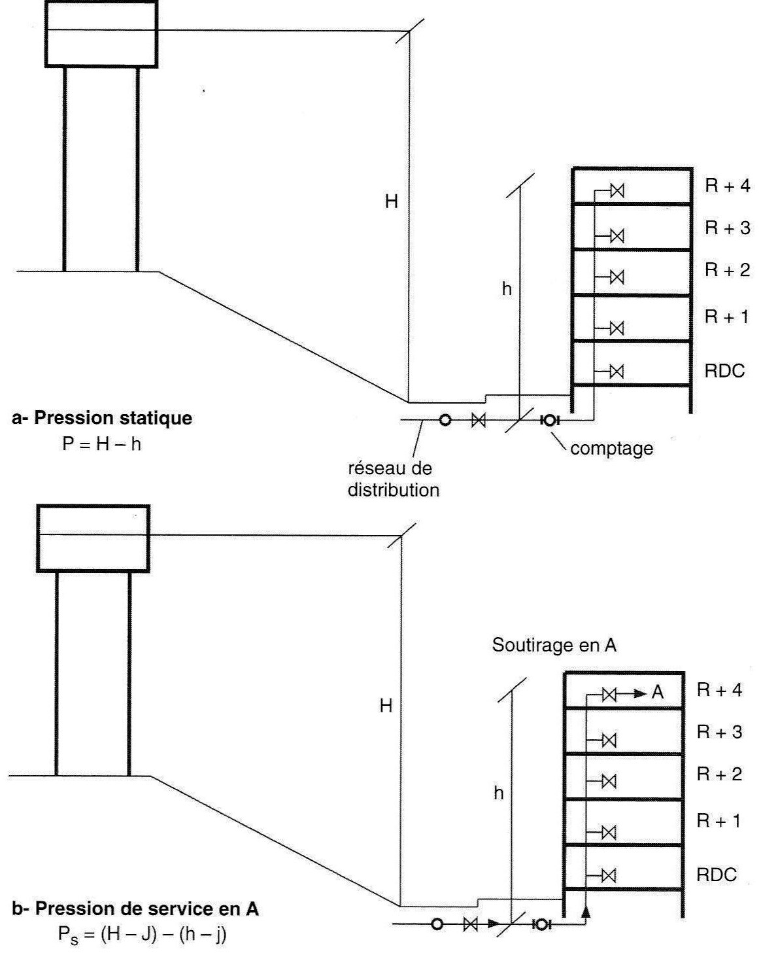

Figure 1 : pression statique et pression de service

* 1. **La pression maximale admissible :**

C’est la pression maximale est celle qu’composant peut supporter de façon permanente, a une température donnée.

* 1. **La pression différentielle :**

Correspond a la valeur algébrique (positive ou négative) de la différence entre la pression régnant à l’intérieure d’une enceinte (canalisation ou autres) et celle qui règne à l’extérieure.

* 1. **La pression maximale de service :**

Elle correspond à la plus faible des pressions maximales admissibles des différents composants.

1. **Le réseau de distribution :**

Raccordé sur le réseau général, par l’intermédiaire d’une vanne. Le réseau de distribution se présente sous deux formes : **maillé ou ramifié.**

Le réseau maillé offre une souplesse supérieure et une sécurité plus grande que le réseau ramifié.

Il est imposé sur les réseaux importants ou pour la desserte des bâtiments présentant des risques d’incendie.

Le réseau ramifié se mis en œuvre dans les petites opérations (groupes d’habitation ou lotissements…) voir fig 02.

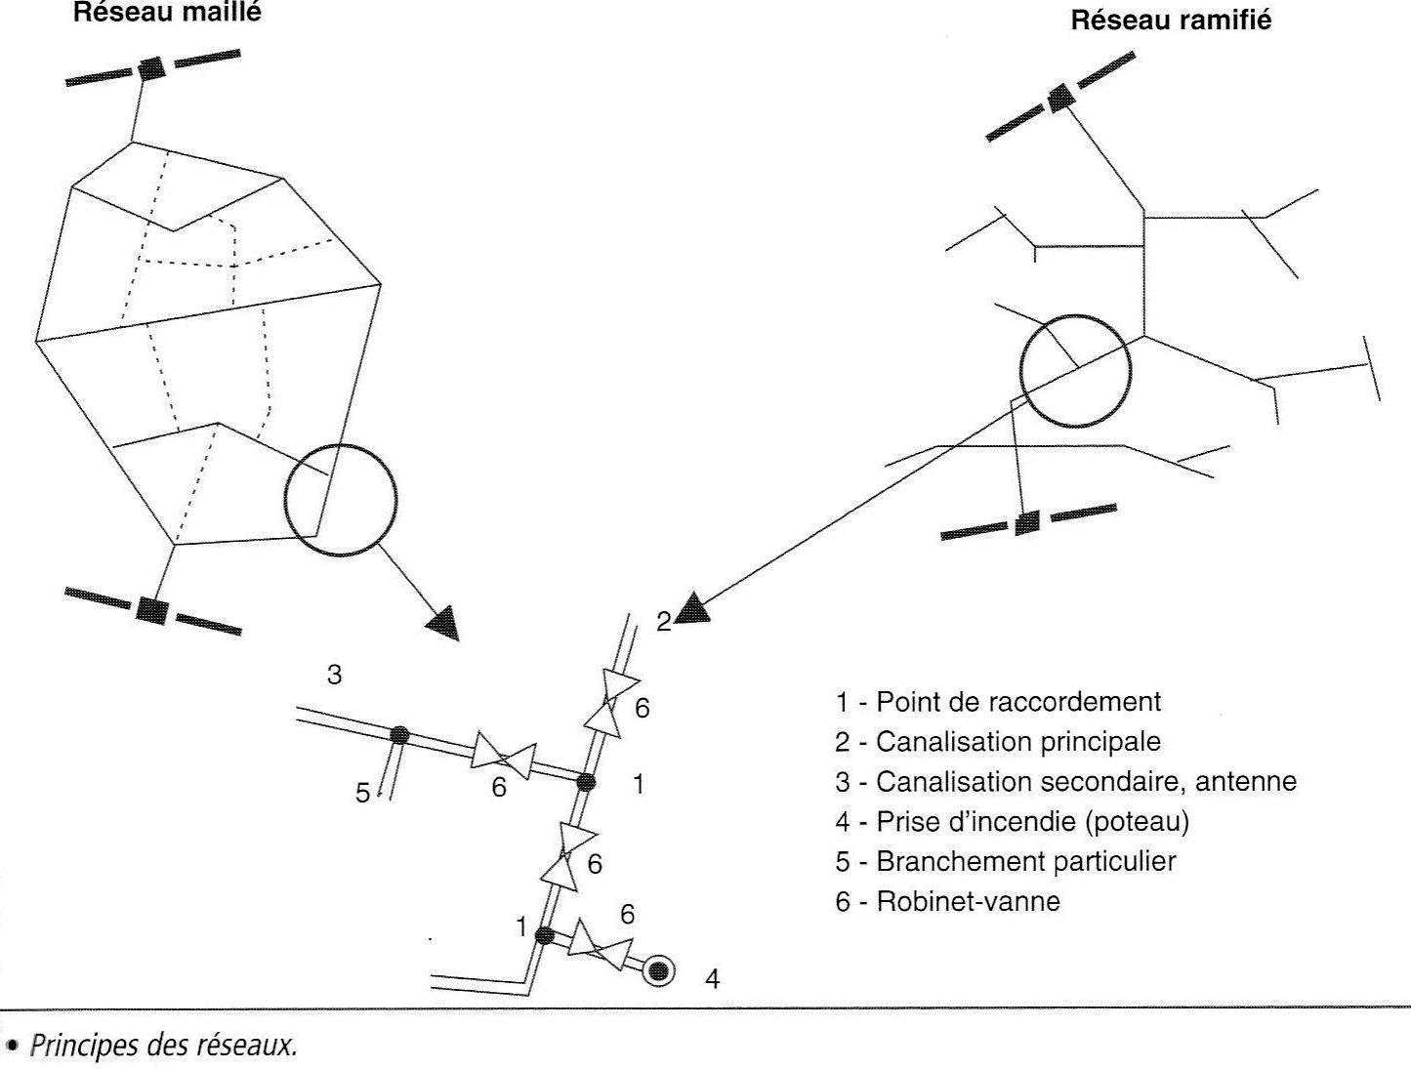

Figure 2 : réseau maillé et réseau ramifié

Le réseau de distribution est composé de canalisations, de raccords pour branchement et de différents éléments tels que les vannes d’arrêt, bouches a clés, bouches d’arrosage ou de lavage, poteaux d’incendie, les compteurs et les disconnecteurs.

